INCLUDEPICTURE "http://office.chd.edu.cn/images/14/04/04/2ot2sih0a9/2009314214947719.gif" \* MERGEFORMATINET INCLUDEPICTURE "http://office.chd.edu.cn/images/14/04/04/2ot2sih0a9/2009314214947719.gif" \* MERGEFORMATINET INCLUDEPICTURE "http://office.chd.edu.cn/images/14/04/04/2ot2sih0a9/2009314214947719.gif" \* MERGEFORMATINET 

《数据库技术》

课程设计指导书

课程名称：数据库技术
课程代码：2412305S
适用专业：网络工程/物联网
制 定 人：唐蕾
审 阅 人：张卫钢（系主任）
修订时间：2016年11月20日

信息工程学院




《数据库技术》
课程设计报告

题 目： | 能源管理收费系统
学生姓名： | 狄陈琪，曾令川
学 号： | 2016905089 2016904136
专 业： | 物联网工程
班 级： | 2016240210
指导教师： | 马骏驰
时 间： | 2018-6-29

信息工程学院
- 系统定义

能源管理公司为了实现用户和管理员双方对同一个系统的操作，方便管理员对于用户的管理，需要在同一个数据库进行管理员与客户的同时登陆，能够实现即时性的对用户账户的管理，实现用户的信息查询和账户的功能，实现管理员的权限分配和对于不同权限的管理员对于数据库信息的改变，通过管理员实现用户注册、用户删除等功能。所以本次数据库课设的主要要求首先实验不同人物的登陆设置，随后是对数据库的分析操作。

二、需求分析
1、系统必须实现对于管理员和用户的区分，通过登陆界面的选择对于不同的账户进行区分，并且实现不同人员登录进行不同的区分。而对于管理员和用户的不同的同时也需要对登陆者的信息进行录取，为了能够方便后边对于登陆者信息的处理与分析。
2、系统对用户的基本功能：
用户是系统一个部分的使用者，而对于用户的界面也需要进行设置，因为有些是用户无法进行完成的，比如对于单价的操作，对于其他用户信息的修改，所以对于用户的操作有很大的权限，需要单独设计用户的界面以及操作指南，因此我们需要了解用户所有的基本权限。
①用户可以查看自己账户的所剩余额，并且对金额进行充值。
②用户可以查看水、电以及天然气的单价。
③用户可以对自己的历史记录进行查询。
3、系统对管理员的基本功能：
管理员是系统另一部分的使用者，管理员除了对于用户的隐私部分或者私有财产不能进行操作，其他的几乎都可以进行操作，但是，管理员也是有不同权限的，由于工作位置的不同，或者说是所在的公司的不同，对于不同的管理员也有不同的权限，所以，必须对于管理员同时进行区分，例如注册用户和修改价格等。
①存在不可删除的最高管理员，实现对于不同的管理员进行授权。
②存在第一种管理员，对于用户进行添加和删除。
③存在第二种管理员，可以对水电和天然气价格进行修改。
系统在第一次运行时，必须是由最高管理员进行权限的授予，添加用户的管理员首先进行用户添加，再添加完用户之后，用户才能够进行登陆操作。如果没有进行用户添加的过程的话，用户表内部没有存储用户的信息，用户无法登录到该系统上。相应的在最高管理没有授权的情况下，那么使用管理员登陆的方式也是无法进入该系统的，所以，第一次使用的时候，使用默认的最高管理员权限进行管理员设置后，整个系统才能运行。最高管理员是不能也是不允许删除的，若果错误删除，那么系统在清空后第二次使用的时候会发生错误，导致无法使用。本次实验中，数据库提前自行添加了少量的测试数据，所以在测试的时候可以进行正常的登陆操作。
2、给出系统的逻辑模型：数据流程图、数据字典
User | 用户表
字符段 | 数据类型 | 说明
U_Number(key) | Int | 用户编号
U_Name | Varchar | 姓名
U_Worknumbwe | Int | 管理员
U_Company | Varchar | 公司
U_Department | Varchar | 部门
U_Phone | Int | 电话
U_Address | Varchar | 地址
U_Pastkey | Varchar | 密码
U_Money | Real | 余额

Limited | 权限表
字段符 | 数据类型 | 注释
L_Worknumber | Int | 管理员编号
L_Pastkey | Varchar | 密码
L_Permission | Varchar | 权限

Recorder | 记录表
字段符 | 数据类型 | 注释
R_Number | Int | 用户
R_Time | Date | 时间
R_Water | Real | 水费
R_Electric | Real | 电费
R_Gas | Real | 天然气费
R_Change | Real | 改变量

Price | 单价表
字段符 | 数据类型 | 注释
P_Project | Varchar | 项目
P_Price | Real | 单价

Userrecorder | 用户记录表
字段符 | 数据类型 | 注释
US_Time | date | 事件
US_Worknumber | Int | 管理员
US_Number | Int | 用户
US_Item | Varchar | 项目（删除、增加）

Change | 单价变化表
字段符 | 数据类型 | 注释
C_Time | Date | 事件
C_Project | Varchar | 项目
C_Result | Real | 结果
C_Worknumber | Int | 管理员

数据流程图：
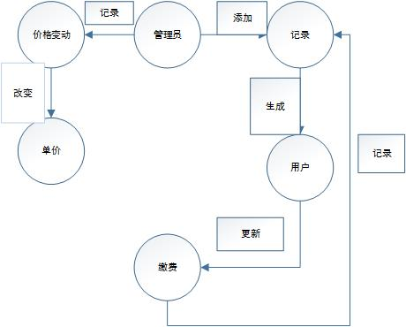

管理员：对用户和价格进行操作，可以进行用户的删改和能源单价的改动。改动通过记录到不同的记录表里，间接的更新用户和单价两张表，不同的管理员需要区分并且进入到不同的界面，实现不同的数据操作。
用户：通过管理员的注册生成，可以进行历史记录的数据访问和用户账户的资金充值，通过对用户记录的插入和用户金额的更新进行数据访问，在用户资金充值过后，数据表中会更新用户列表和历史记录列表，达到改变用户账户余额的目的。
用户记录：通过管理员对于用户的删除和增加进行记录，在管理员进行用户增加和删除的时候同时更新用户，该表在用户进行资金充值和月末的资金扣除进行标的修改，月末通过创建的事件发生达到数据变化的目的。
记录：对于用户金额的改变进行记录，同时更新用户余额，该表主要是在用户在查询历史记录的过程中进行数据的传输，通过用户的登陆，同时查找用户记录。
单价记录：对于单价的改变进行记录，存储管理员信息和改变后的价格，在月末进行单价表的更新每次更新查找最大时间的三个值，并且进行更新，但是单价表中有提前插入的默认数值用来计算第一个月的消费情况。
单价：管理员可以对单价进行修改，修改记录在单价纪录表里，在每个月的月末进行单价的改变，该值用于计算用户每个月的消费情况，也对管理员修改价格进行参照。

三、系统设计
1、概念结构设计
对于每一张表的属性进行标出，并且最后对所有的表之间的关系通过ER图进行连接，说明表与表之间的联系。
用户：
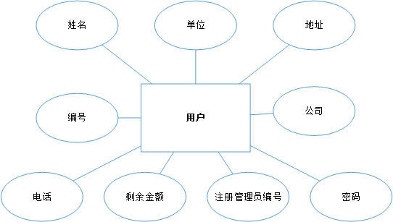
记录：
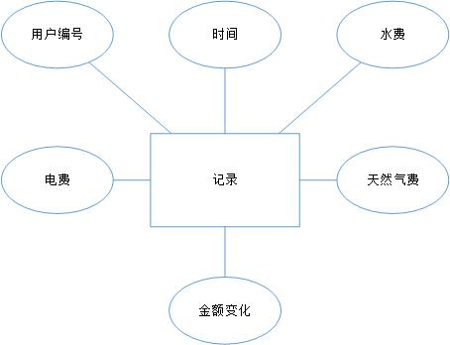
权限：
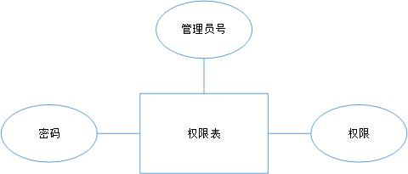
价格记录：
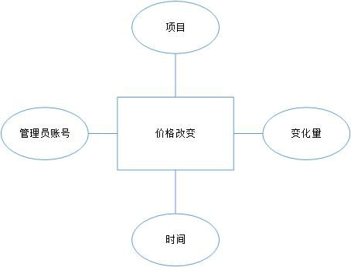
单价：
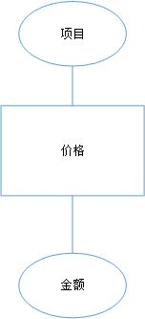
用户变化记录：
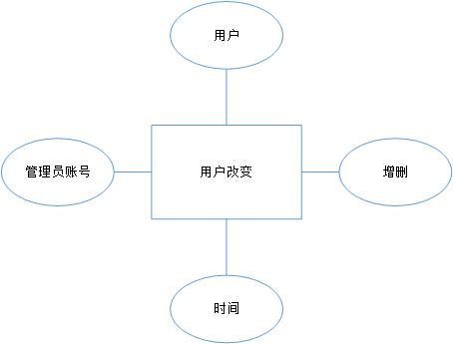
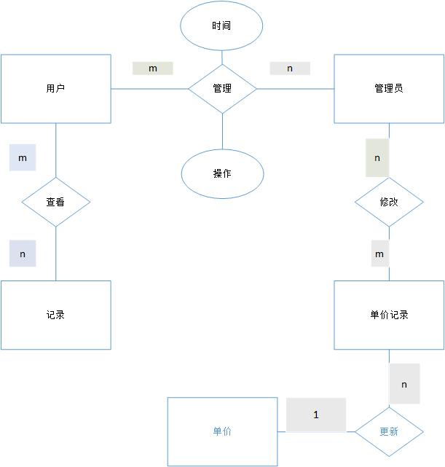2、逻辑结构设计
说明并标注每一张表的主码及其相关的其他属性，将其一一列举出来：
用户：用户编号，姓名，管理员，公司，部门，电话，地址，密码，余额，管理员编号；
历史记录：用户编号，时间，水，电，天然气，改变量；
权限：管理员编号，密码，权限；
单价：项目，单价；
用户记录：时间，管理员编号，用户编号，操作项目；
价格记录：时间，管理员编号，项目，结果。
3、系统功能模块图
系统功能模块图
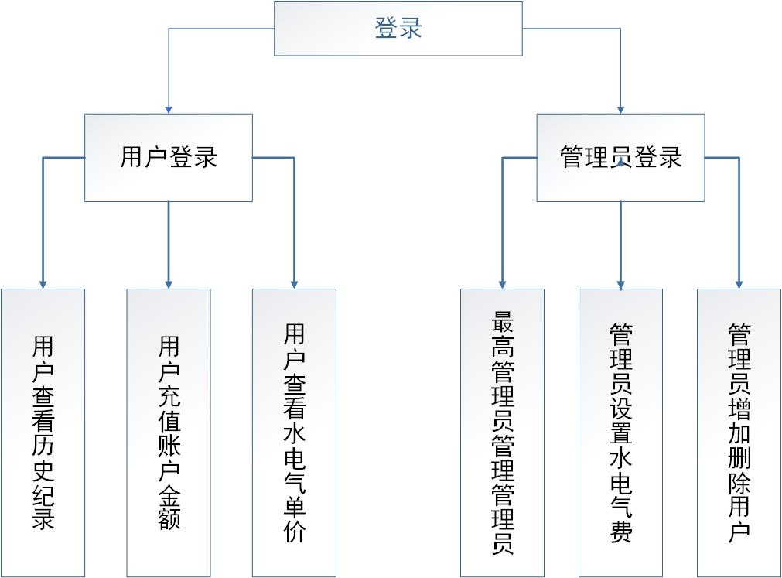
系统功能是对不同的操作人员进行处理的，如果是用户的话，则进入用户界面，如果是管理员的话，则进入管理员界面。管理员又需要分为不同的操作界面，不同的管理员对应不同的操作界面，然后处理不同的操作，所以对不同的人有不同的功能，相应的也需要区分才能处理数据。

四、详细设计
数据库连接：
mysql_init(&m_sqlCon);
//localhost:服务器 root/123456为账号密码 managesystemdb为数据库名 3306为端口
if (!mysql_real_connect(&m_sqlCon, "localhost", "root", NULL, "tpch", 3306, NULL, 0))
{
AfxMessageBox(_T("访问数据库失败!"));
else
{
AfxMessageBox(_T("数据库连接成功!"));
mysql_query(&m_sqlCon, "SET NAMES 'GB2312'");//解决从数据库中读取数据后汉字乱码显示的问题
}
用户登录处理：
if (kkk == 1)
{

//mysql_close(&m_sqlCon);
m_unumber = row[1];
m_uname = row[2];
m_umoney = row[3];

if (m_choose == 1)one_dialog.DoModal(); //用户
else if (str_Have == "2") two_dialog.DoModal();
else if (str_Have == "0") three_dialog.DoModal();
else fore_dialog.DoModal();
break;
}
else MessageBox(NULL, _T("用户ID或密码错误！\n 请重新输入！"), _T("登录失败！"), MB_OKCANCEL | MB_ICONERROR);

}
列表处理：
char query[100];
MYSQL_RES *result;
mysql_init(&m_sqlCon);
mysql_real_connect(&m_sqlCon, "localhost", "root", NULL, "tpch", 3306, NULL, 0);
mysql_query(&m_sqlCon, "SET NAMES 'GB2312'");
sprintf_s(query, "Select R_Time, R_Water, R_Electric, R_Gas,R_Change From Recorder Where R_Number='%S'; ", m_unumber);
mysql_query(&m_sqlCon, query);
result=mysql_use_result(&m_sqlCon);
int i = 0;
while (row = mysql_fetch_row(result))
{

m_listboxone.InsertItem(i, (CString)row[0]);
m_listboxone.SetItemText(i, 1, (CString)row[1]);
m_listboxone.SetItemText(i, 2, (CString)row[2]);
m_listboxone.SetItemText(i, 3, (CString)row[3]);
m_listboxone.SetItemText(i, 4, (CString)row[4]);
i++;
}
}
单价的显示：
CDialogEx::OnInitDialog();
MYSQL_RES *result;
mysql_init(&m_sqlCon);
mysql_real_connect(&m_sqlCon, "localhost", "root", NULL, "tpch", 3306, NULL, 0);
mysql_query(&m_sqlCon, "SET NAMES 'GB2312'");
mysql_query(&m_sqlCon, "select P_Price from price");
result = mysql_store_result(&m_sqlCon);
CString a,b,c;
for (int ttt = 0;ttt <= 2; ttt++)
{
row = mysql_fetch_row(result);
if(ttt==0) a = row[0];
if (ttt == 1)b = row[0];
if (ttt == 2)c = row[0];
}

GetDlgItem(IDC_STATICA)->SetWindowText(a);
GetDlgItem(IDC_STATICB)->SetWindowText(b);
GetDlgItem(IDC_STATICC)->SetWindowText(c);
修改单价：
if (!strcmp(aaa, "1"))
{
sprintf_s(query, "update price set P_Price=%d where P_Project='Electric';", l_lprice);
sprintf_s(query2, "insert into changes (C_Time,C_Result,C_Worknumber,C_Project)values((select * from (select count(*) from changes where C_Project='Electric')recorder),%d,%S,'Electric');", l_lprice, m_unumber);
int i = 1;
mysql_query(&m_sqlCon, query);
mysql_query(&m_sqlCon, query2);
AfxMessageBox(_T("电费修改成功"));
}
用户记录显示：
CListCtrl* pmyListCtrl = (CListCtrl*)GetDlgItem(IDC_LIST2);
DWORD dwStyle = GetWindowLong(pmyListCtrl->m_hWnd, GWL_STYLE);
SetWindowLong(pmyListCtrl->m_hWnd, GWL_STYLE, dwStyle | LVS_REPORT);
//设置listctrl可以整行选择和网格条纹
DWORD styles = pmyListCtrl->GetExtendedStyle();
pmyListCtrl->SetExtendedStyle(styles | LVS_EX_FULLROWSELECT | LVS_EX_GRIDLINES);
//给listctrl设置5个标题栏
TCHAR rgtsz[9][100] = { _T("编号"),_T("管理员"),_T("姓名"),_T("公司"),_T("部门"),_T("电话"),_T("地址"),_T("密码"),_T("余额") };
//修改数组大小，可以确定分栏数和没栏长度，如果修改下面的数据（蓝色部分）也要跟着改变
LV_COLUMN lvcolumn;
CRect rect;
pmyListCtrl->GetWindowRect(&rect);
for (int i = 0; i<5; i++)
{
lvcolumn.mask = LVCF_FMT | LVCF_SUBITEM | LVCF_TEXT
| LVCF_WIDTH | LVCF_ORDER;
lvcolumn.fmt = LVCFMT_LEFT;
lvcolumn.pszText = rgtsz[i];
lvcolumn.iSubItem = i;
lvcolumn.iOrder = i;
lvcolumn.cx = rect.Width() / 5;
pmyListCtrl->InsertColumn(i, &lvcolumn);
}

char query[312];
int i = 0;
MYSQL_RES *result;
mysql_init(&m_sqlCon);
mysql_real_connect(&m_sqlCon, "localhost", "root", NULL, "tpch", 3306, NULL, 0);
mysql_query(&m_sqlCon, "SET NAMES 'GB2312'");
sprintf_s(query, "select * from user;");
mysql_query(&m_sqlCon, query);
result = mysql_store_result(&m_sqlCon);

while (row = mysql_fetch_row(result))
{

m_listctrlaaa.InsertItem(i, (CString)row[0]);
m_listctrlaaa.SetItemText(i, 1, (CString)row[1]);
m_listctrlaaa.SetItemText(i, 2, (CString)row[2]);
m_listctrlaaa.SetItemText(i, 3, (CString)row[3]);
m_listctrlaaa.SetItemText(i, 4, (CString)row[4]);
m_listctrlaaa.SetItemText(i, 5, (CString)row[5]);
m_listctrlaaa.SetItemText(i, 6, (CString)row[6]);
m_listctrlaaa.SetItemText(i, 7, (CString)row[7]);
m_listctrlaaa.SetItemText(i, 8, (CString)row[8]);
i++;
}
添加管理员：
char query[255];
MYSQL_RES *result;
mysql_init(&m_sqlCon);
mysql_real_connect(&m_sqlCon, "localhost", "root", NULL, "tpch", 3306, NULL, 0);

mysql_query(&m_sqlCon, "SET NAMES 'GB2312'225");
sprintf_s(query, "insert into user(U_Number,U_Name,U_Pastkey,U_Phone,U_Address,U_Department,U_Worknumber) values('%d','%S','%S','%d','%S','%S','%S');", g_user,g_name, m_password, g_phone, g_adess, g_part, m_unumber);

if (mysql_query(&m_sqlCon, query)) AfxMessageBox(_T("注册用户失败"));
else AfxMessageBox(_T("注册用户成功"));
// TODO: 在此添加控件通知处理程序代码
CDialogEx::OnOK();
显示管理员：
int i = 0;
MYSQL_RES *result;
mysql_init(&m_sqlCon);
mysql_real_connect(&m_sqlCon, "localhost", "root", NULL, "tpch", 3306, NULL, 0);
mysql_query(&m_sqlCon, "SET NAMES 'GB2312'");
sprintf_s(query, "select * from limited;");
mysql_query(&m_sqlCon, query);
result = mysql_store_result(&m_sqlCon);

while (row = mysql_fetch_row(result))
{

c_listone.InsertItem(i,(CString)row[0]);
c_listone.SetItemText(i, 1, (CString)row[1]);
c_listone.SetItemText(i, 2, (CString)row[2]);
i++;
}
插入和更新：
sprintf_s(query, "update user set U_Money=%d where U_Number=%S;", kkk, m_unumber);
sprintf_s(query2, "insert into recorder (R_Time,R_Number,R_Electric,R_Water,R_Gas,R_Change)values((select count(*) from (select count(*) from recorder where R_Number=%S)recorder),%S,0,0,0,%d);", m_unumber, m_unumber, g_money);
查找记录：
sprintf_s(query, "Select R_Time, R_Water, R_Electric, R_Gas,R_Change From Recorder Where R_Number='%S'; ", m_unumber);
查找单价：
mysql_query(&m_sqlCon, "select P_Price from price");
查找用户：
sprintf_s(query, "select * from user;");
添加用户：
sprintf_s(query, "insert into user(U_Number,U_Name,U_Pastkey,U_Phone,U_Address,U_Department,U_Worknumber) values('%d','%S','%S','%d','%S','%S','%S');", g_user,g_name, m_password, g_phone, g_adess, g_part, m_unumber);
查找管理员：
sprintf_s(query, "select * from limited;");
删除管理员：
sprintf_s(query, "delete from limited where L_Worknumber=%d", m_idnum);
查找管理员：
sprintf_s(query, "select L_Permission from limited where L_Worknumber=%d", m_idnum);
添加管理员：
MYSQL_RES *result;
mysql_init(&m_sqlCon);
mysql_real_connect(&m_sqlCon, "localhost", "root", NULL, "tpch", 3306, NULL, 0);

mysql_query(&m_sqlCon, "SET NAMES 'GB2312'225");
sprintf_s(query, "insert into limited(L_Worknumber,L_Pastkey,L_Permission) values(%S,'%S','%d');", m_idcard, m_password, m_addc);

if (mysql_query(&m_sqlCon, query)) AfxMessageBox(_T("注册管理员失败"));
else AfxMessageBox(_T("注册管理员成功"));
sprintf_s(query, "insert into limited(L_Worknumber,L_Pastkey,L_Permission) values(%S,'%S','%d');", m_idcard, m_password, m_addc);
五、系统实现与测试
1、开发平台和工具选择
Visual studio 2015和mysql-5.6.24-win32。
本次实验采用的开发环境分别为Visual studio 2015和mysql-5.6.24-win32。Visual studio 2015有较为完好的MFC处理界面，而且选择的是我们已经学过的C++语言，对于MFC和C++有一定的了解，使用起来能够比较适应。而对于mysql-5.6.24-win32的选择是因为我们上课实践过程中使用的是本版本。比较熟悉mysql语句和开发测试环境。而且在数据的连接上，C++语言与mysql的连接也是相对比较容易理解的。所以本次实验的选择是Visual studio 2015和mysql-5.6.24-win32。
2、系统测试
测试情况：最终测试系统能够顺畅运行，对于一些小的参数错误也能进行处理。总的来说，本次课设的成果是良好的，数据库与MFC程序都能够相应的实现所用的功能，没有产生什么明显得错误，系统测试良好。
登陆界面：
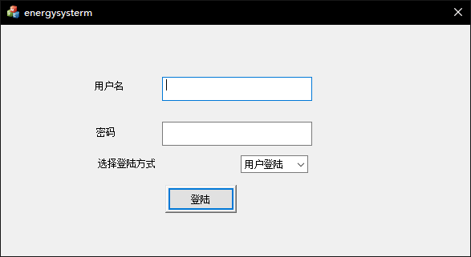
登陆界面：在下拉框选择不同的登录方式，则会跳转到不同的界面，根据相应的账号进行不同的权限操作；
用户界面：
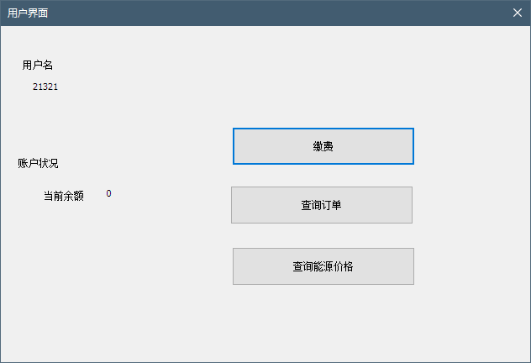
用户界面：用户可以在这个界面进行选择，实现自己的操作。
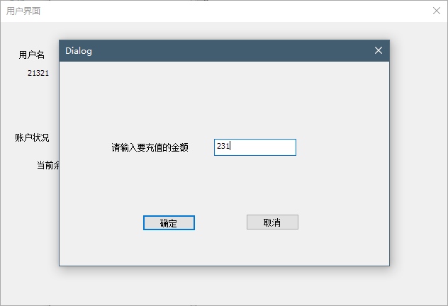
缴费界面：用户在该界面输入充值金额，则会余额进行刷新；
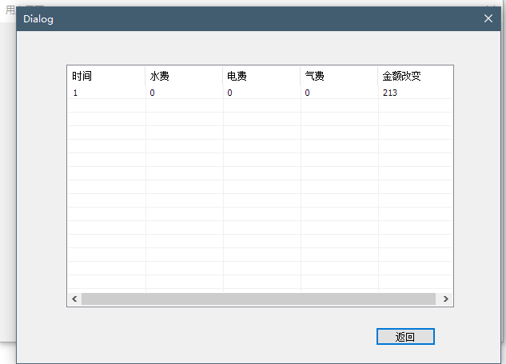
用户历史纪录：该界面是用户选择历史纪录查看时进入的界面，显示了用户的所有充值和扣费记录；
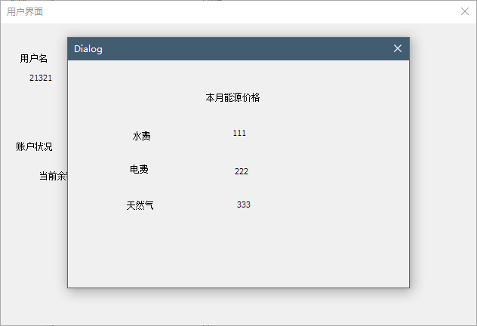能源单价：显示当前的每一个的单价；
管理员界面：
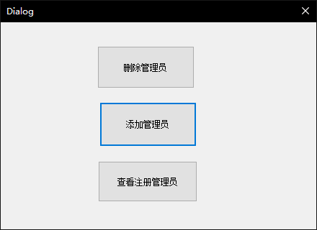
最高管理员的界面，在该界面，可以进行选择实现功能；
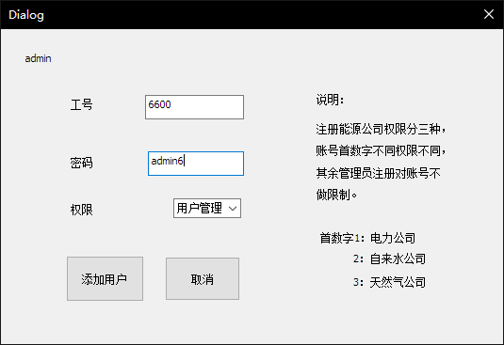
用户添加：最高管理员通过对管理员的授权，产生新的管理员用于管理；
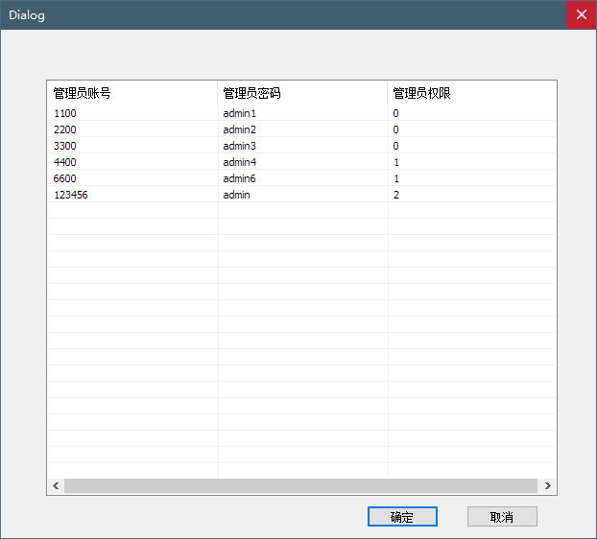
管理员表：显示当前已经设置的所有管理员；
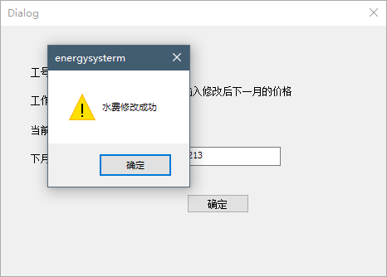
管理员对于水电等单价的更新操作；
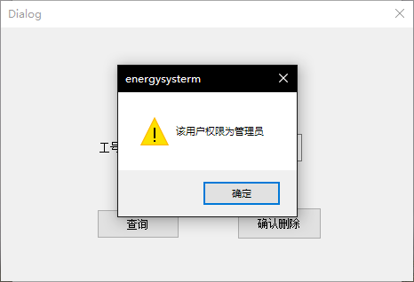
在删除管理员界面，对于输入的账号进行查询或删除；
系统测试过程：对于我们已经完成的程序进行了测试。在我们测试的过程中，依然遇到了很多问题，有些是因为我们的疏忽大意，而有些则是我们在完成的过程中遇到的困难，我们这次实验完成的有点慢，首先是因为我们在其他时间没用充分的使用时间去完成我们的课程设计，另一方面是因为我们对时间的安排不够合适。而在测试的过程中，遇到的一些函数的问题和数据库系统匹配问题，我们最后都一一解决了。在MFC界面的测试过程中，需要对不同的账号进行检测和查找，系统做出判断后才可以进行不同的界面；在用户界面，会显示出三个按钮，对于不同的按钮会进行不同的数据处理，比如用户的账户充值和历史记录查询；而对于管理员也会进行不同的界面选择，是因为需要区分管理员的权限，而这个权限表是我们通过数据库完成，通过MFC程序比对后进行选择显示的结果，如最高管理员可以查看所有的管理员，并且可以增加和删除管理员，而先对于其他管理员，他们分别对应不同的板块，一个是对用户的增加和删除，另一个则是对水电天然气单价的管理；相应的功能实现后，会在数据库所建立的表中进行插入和更新删除等操作，从而实现两边数据的相通性。

六、课程设计总结
我们是两个人一组，两个人的分工分别为狄陈琪做数据库和实验报告部分，曾令川负责MFC界面处理与测试。以前做过的软件方面的课设如C++语言课设、数据结构课设都是在一周之内完成的。对于课程设计，我历来都是相当认真的，此次数据结构的课程设计当然也不例外。但是MFC以前没怎样接触过，学校也没怎样系统地讲过，在刚接到题目时除了明白如何用mysql编译等等，几乎能够算作处于一无所知的状态。时光紧任务重，要从对MFC一无所知的状态到独立出色地完成课设，不下点苦功夫是不成的。最后，周五也没能及时的赶上提交实验结果。所以，在周六的一天时间，我们又花了一天时间。对于此次课设完成不够及时的情况主要是因为我们对于时间安排的不够合理。数据库方面主要是对数据库内的触发器的测试进行了大量的讨论和修改，以及对于每月定时进行表的更新和插入。MFC界面的问题在于界面顺序的处理以及界面数据与数据库数据的交互进行大量的测试。在我们进行课程设计的过程中，对于MFC界面的设置进行了大量的处理预分析。而在mysql方面，对于触发器的问题修改了多次，而且对于跨表的触发器仍旧有很多不足之处。通过这次课程设计，我确实学到了很多东西，多年后我可能已经忘记这次课设最后打了多少分，但这些学到的东西却能够使我受益终生。除了知识技术上的东西，我更锻炼了自我的快速学习潜力;我学会了如何快速有效地从图书馆、网络获取自我需要的信息;我尝到了在周围很多同学拷来拷去时孤军奋战的痛苦……我更加深了人生的信心，以后应对任何一个困难的项目，我想我都不会惧怕，并最终能够成功地将其完成。所以，我们需要在课设完成之后再次进行数据库的学习，补充这次课设中发现的不足之处。

参考文献
参考网站：CSDN,博客园；
参考书本：数据库系统概论第五版（王珊，萨师煊编著）。

